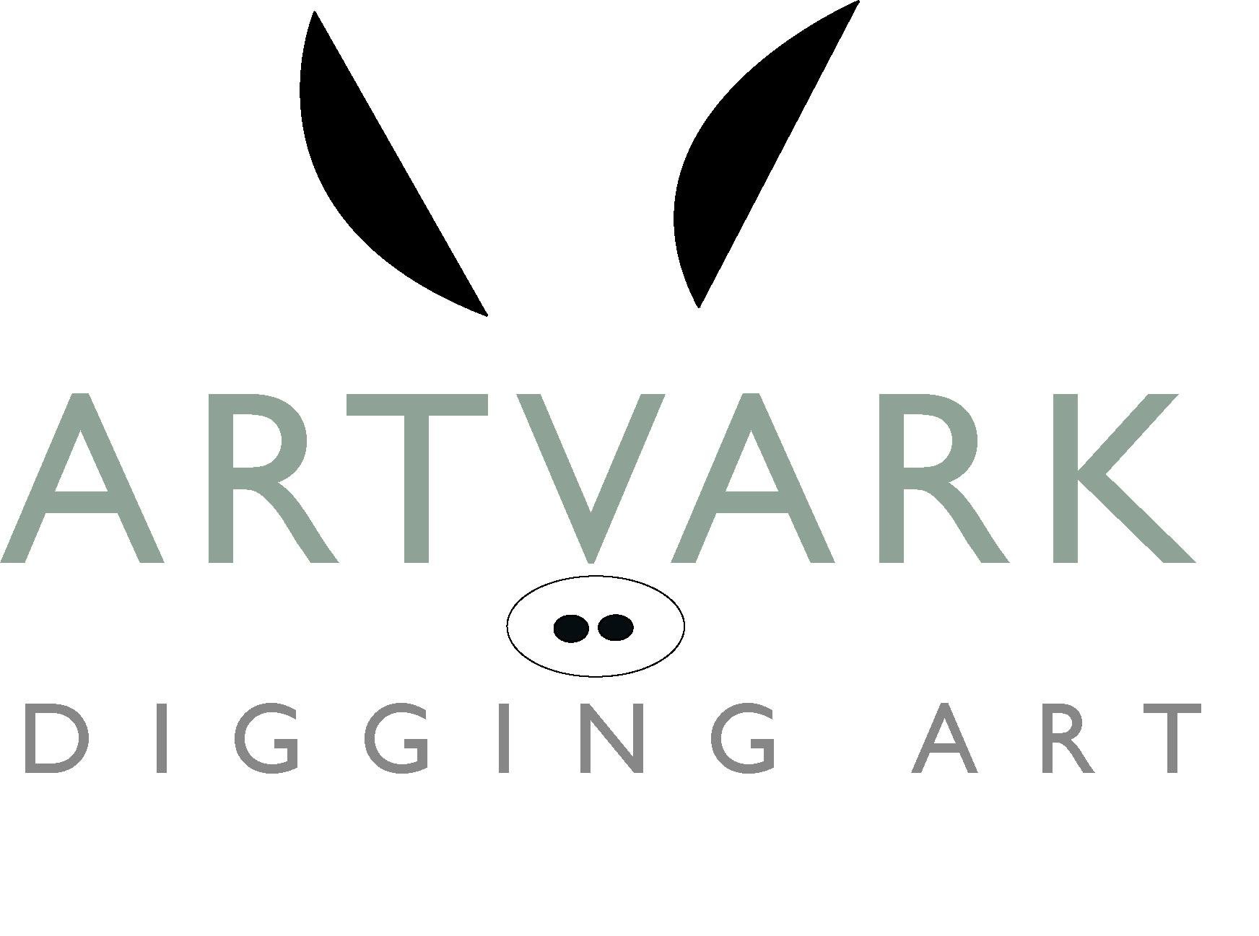

Inschrijfformulier WEG-WEZEN 2019

Dit formulier graag na invullen bevestigen achter het kunstwerk. Per persoon kunnen maximaal 2 werken ingeleverd worden. De werken zullen allemaal dezelfde prijs krijgen, namelijk €125,- (met of zonder lijst). Bij verkoop is hiervan €100 euro voor de inbrenger en €25,- voor de organisator.
WEG-WEZEN vindt plaats in de POP-UP-LOCATIE van Artvark in de Grote Houtstraat 128 Haarlem op zaterdag 29 juni 2019 van 10.00 tot 17.00 uur.

Let op:
WEG-WEZEN is een ééndaags evenement met de bedoeling verweesde kunstwerken een nieuw huis te geven. Heb je dus kunst die je ontgroeid bent, kunst die je een volgende eigenaar gunt, of gewoon nieuw werk dat voor dit kleine bedrag weg mag, breng het dan in op maandag 24 juni tussen 14.00 en 19.00 uur of dinsdag 25 juni tussen 11.00 en 15.00 uur of donderdag 27 juni tussen 12.00 en 15.00 uur met dit ingevulde formulier aan de achterkant bevestigd. Breng je 2 werken in, vul dan ook 2 formulieren in!

Naam inbrenger ……………………………………………………………
Titel werk …………………………………………………………….
Naam kunstenaar werk …………………………………………………………….
Email-adres inbrenger …………………………………………………………….
Telefoonnummer inbrenger …………………………………………………………….

Maandag 1juli tussen 14.00 en 19.00 uur of donderdag 4 juli tussen 13.00 en 17.00 uur moeten niet verkochte werken worden terug gehaald. Verkocht werk wordt dan afgerekend. Alle verkopen gaan contant, dus uitbetaling is ook contant.
In verband met beperkte ruimte kunnen we niet verkocht werk niet opslaan. Mocht je dus niet in de gelegenheid zijn het werk of geld op te halen, regel dan met iemand anders dat dat gebeurt! Bij voorbaat dank!

